|  |  |  |
| --- | --- | --- |
| СОГЛАСОВАНО |  | УТВЕРЖДАЮ |
| Преподаватель по анализу и разработке ТЗ  ________________ Ржаникова Е.Д.  «____» _____________ 20__ г. |  | Руководитель ОП  ________________ Чистяков Г.А.  «____» _____________ 20__ г. |

ТЕХНИЧЕСКОЕ ЗАДАНИЕ

на разработку

игры «Быки и коровы»

|  |  |  |
| --- | --- | --- |
| СОГЛАСОВАНО |  | СОГЛАСОВАНО |
| Студент колледжа ВятГУ  ________________ Вальковская А.К.  «____» _____________ 20__ г. |  | Преподаватель по учебной практике  ________________ Крутиков А.К.  «____» _____________ 20__ г. |
|  |  | СОГЛАСОВАНО |
|  |  | Преподаватель по внедрению ИС  ________________ Самоделкин П.А.  «____» _____________ 20__ г. |

2024

Содержание

Введение 2

1 Термины и определения 3

2 Перечень сокращений 4

3 Основные сведения о разработке 5

3.1 Наименование разработки 5

3.2 Цель и задачи 5

3.3 Сведения об участниках разработки 5

3.4 Сроки разработки 5

3.5 Назначение разработки 6

4 Описание предметной области 7

5 Требования к результатам разработки 10

5.1 Правила игры 10

5.2 Требования к пользовательскому интерфейсу 10

5.3 Требования к возможностям пользователя 12

5.4 Требования к видам обеспечения 13

5.4.1 Требования к математическому обеспечению 13

5.4.2 Требования к информационному обеспечению 13

5.4.3 Требования к метрологическому обеспечению 14

5.4.4 Требования к техническому обеспечению 14

5.5 Требования к надежности 14

5.6 Требования к безопасности 14

5.7 Требования к патентной чистоте 14

5.8 Требования к перспективам развития 15

6 Состав и содержание работ 16

7 Требования к документированию 17

8 Требования к приемо-сдаточным процедурам 18

# Введение

Данный документ является техническим заданием для приложения «Быки и коровы», в котором описаны общие сведения о разработке, описание предметной области, требования к системе, функции.

Документ предназначен для:

* разработчика приложения. Документ необходим разработчику с целью определения требований заказчика к проекту: описание функциональных требований, особенности архитектуры, используемые инструменты, технологии, сроки сдачи проекта и объем работы. Опираясь на техническое задание, разработчик исполняет конкретно поставленные задачи;
* членов приёмно-сдаточной комиссии. Техническое задание используется приемно-сдаточной комиссией с целью оценки на соответствие готового продукта заранее утвержденным требованиям. Приемно-сдаточная комиссия использует документ для того, чтобы проверить, что все функциональные, технические и дизайнерские требования были удовлетворены;
* заказчика. Техническое задание необходимо заказчику с целью определения требований к проекту и контроля над процессом его создания. Оно помогает заказчику понять, что он получит в результате работы и какие функции и возможности будут доступны в готовом продукте. Техническое задание позволяет заказчику убедиться, что проект соответствует его требованиям и ожиданиям, и что работы выполняются в соответствии с установленным бюджетом и графиком.

# Термины и определения

Документ содержит следующие термины и определения:

* интерфейс – набор инструментов, который позволяет пользователю взаимодействовать с программой.

# Перечень сокращений

Документ содержит следующие сокращения:

* GUI ((Graphical User Interface) графический интерфейс пользователя) – система средств для взаимодействия пользователя с электронными устройствами, основанная на представлении всех доступных пользователю системных объектов и функций в виде графических компонентов экрана;
* IDE ((Integrated Development Environment) интегрированная среда разработки) – это программное приложение, которое помогает программистам эффективно разрабатывать программный код. Оно повышает производительность разработчиков, объединяя такие возможности, как редактирование, создание, тестирование и упаковка программного обеспечения в простом для использования приложения;
* ГОСТ – государственный общесоюзный стандарт.

# Основные сведения о разработке

## Наименование разработки

Наименованием разработки является «Быки и коровы».

## Цель и задачи

Целью разработки является создание приложения «Быки и коровы» в соответствии с требованиями и ограничениями, описанными в данном документе.

Для достижения поставленной цели необходимо выполнить следующие задачи:

* определить требования к приложению;
* спроектировать архитектуру приложения;
* разработать пользовательский интерфейс;
* написать код приложения;
* протестировать функциональность;
* отладка приложения;
* оптимизировать приложение;
* приемно-сдаточные испытания.

## Сведения об участниках разработки

Исполнителем проекта является студентка Колледжа ФГБОУ ВО «Вятский государственный университет» учебной группы ИСПк-203-52-00 Вальковская Арина Константиновна.

Заказчиком проекта является коллектив преподавателей Колледжа ФГБОУ ВО «Вятский государственный университет» в составе:

* Крутиков Александр Константинович (преподаватель по учебной практике);
* Самоделкин Павел Андреевич (преподаватель по внедрению ИС);
* Ржаникова Елена Дмитриевна (преподаватель по анализу и разработке ТЗ);
* Чистяков Геннадий Андреевич (руководитель ОП).

## Сроки разработки

Разработка программного продукта должна быть осуществлена с 15.01.2024 по 19.06.2024.

## Назначение разработки

Основной функцией разрабатываемой игры является развитие логических и аналитических способностей. Также она позволит пользователям провести время с пользой, развивая стратегическое мышление и математические навыки.

# Описание предметной области

Быки и коровы — логическая игра, в ходе которой за несколько попыток один из игроков должен определить, что задумал другой игрок. Варианты игры могут зависеть от типа отгадываемой последовательности — это могут быть числа, цвета или слова.

Игра "Быки и коровы" имеет древние корни и происхождение, которое не до конца известно. Однако, считается, что она возникла в Индии или Китае в течение нескольких веков назад. Впервые игра была задокументирована в 1960-х годах в СССР, где стала популярной среди школьников и студентов.

Игра быстро распространилась по всему миру и стала популярной как настольная игра, так и в виде компьютерных или мобильных приложений.

Благодаря небольшому количеству правил и их простоте данная игра подойдет людям старше шести лет в независимости от их пола, но больше всего она будет интересна для любителей проводить время за решением различных загадок и задачек.

Эта игра помогает развивать логическое и стратегическое мышление, аналитические способности. Она также может быть использована для развития математических навыков и улучшения коммуникации между участниками.

**Обзор аналогов**

Аналог 1: игра "Wordle" .

Ссылка: <https://wordlegame.org/>

В этой игре требуется угадать слово из пяти букв за шесть попыток.

Игровой процесс:

В верхнюю строчку вписывается любое английское пятибуквенное слово.

Если в отгадываемом слове нет поставленной буквы – она подсветится серым. Если буква есть, но стоит не на том месте, куда ее вписали, – она станет желтой. Если же буква угадана и правильно расположена в строке – она станет зеленой.

Уже имея некоторые подсказки, слова вводятся снова, пока не появится полностью зеленая строчка. Это победа.

Достоинства:

* простота и легкость игрового процесса, что делает ее доступной для широкого круга игроков;
* игра способствует развитию словарного запаса и улучшению знаний в области английского языка.

Недостатком аналога является доступ только на английском языке.

На рисунке 4.1 представлен интерфейс игры «Wordle».

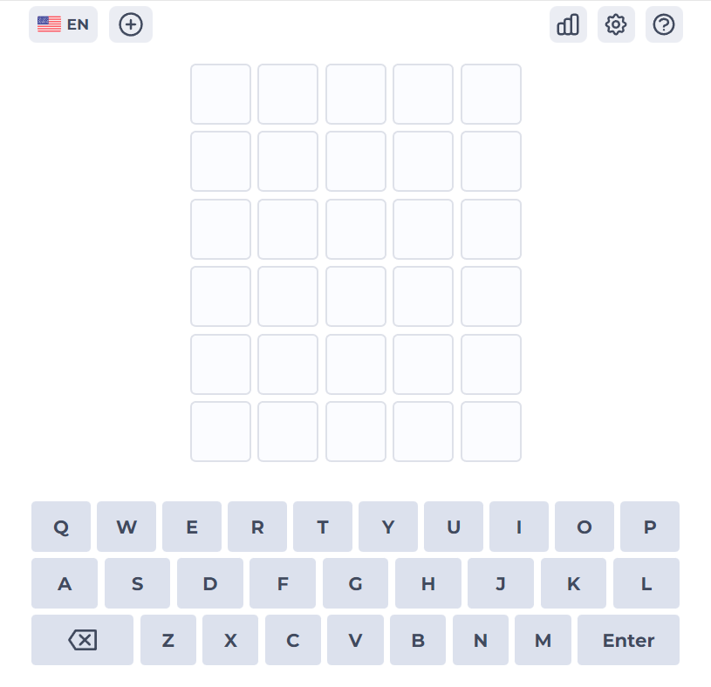

Рисунок 4.1 – Игра «Wordle»

Аналог 2: игра «Быки и Коровы».

Ссылка: <https://yandex.ru/games/app/192576>

К достоинствам относится возможность использования подсказок.

Недостатки:

* при использовании выпадающего меню для выбора цифр может быть неудобно каждый раз искать цифру, что может замедлить процесс игры;
* отсутствует возможность выбора уровня сложности.

На рисунке 4.2 представлен интерфейс игры «Быки и Коровы».

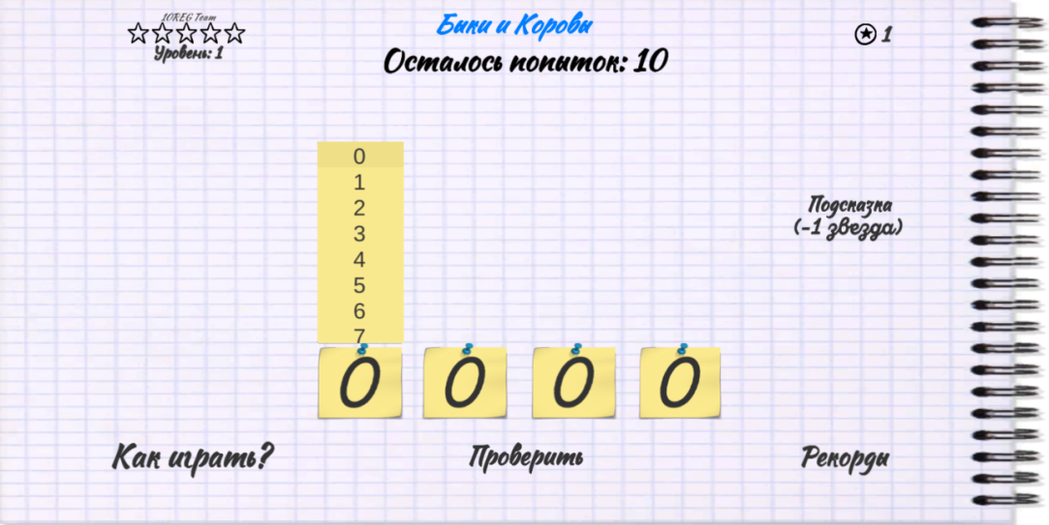

Рисунок 4.2 – Игра «Быки и Коровы»

Аналог 3: игра «Быки и коровы».

Ссылка: <https://робомозг.рф/games/bullsandcows>

К достоинствам относится понятное объяснение правил.

Недостатком является отсутствие возможности выбора уровня сложности.

На рисунке 4.3 представлен интерфейс игры «Быки и коровы».

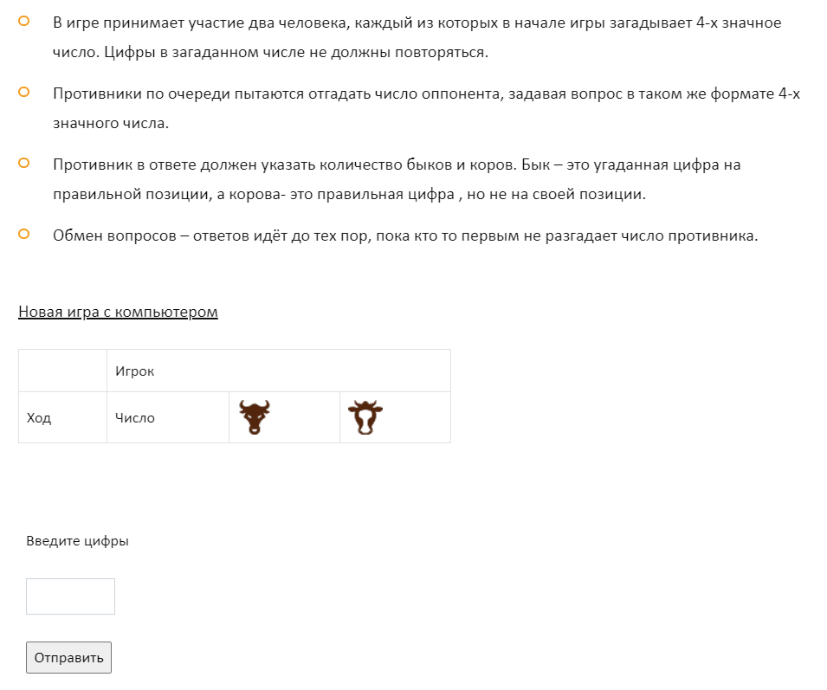

Рисунок 4.3 – Игра «Быки и коровы»

Из анализа аналогов можно сделать вывод, что необходимо разработать такое приложение, которое будет обладать следующими преимуществами:

* приложение на русском языке;
* возможность работы без Интернета;
* ввод цифр с клавиатуры;
* в разработанной игре будет реализован более широкий функционал игры по сравнению с аналогами: будут добавлены два уровня сложности и ограниченное количество попыток.

# Требования к результатам разработки

## Правила игры

Уровень 1

Компьютер загадывает четырехзначное число, используя цифры от 0 до 9. Игрок делает первых ход, предполагая четырехзначное число. Компьютер сообщает игроку количество «быков» и «коров» в его предположении:

«Бык» - это цифра, которая есть в предположенном числе игрока и стоит на том же месте, что и в загаданном числе.

«Корова» - это цифра, которая есть в предположенном числе игрока, но стоит на другом месте.

Игрок делает новое предположение, учитывая информацию о быках и коровах.

Игра продолжается до тех пор, пока игрок не угадает загаданное число, не закончатся 10 попыток или игрок не начнет игру заново.

Уровень 2

Суть игры та же, но компьютер загадывает пятизначное число и игроку дается 15 попыток на разгадывание числа.

Игра заканчивается в двух случаях: либо пользователь угадывает число, либо количество попыток закончилось.

Пример: Компьютер загадал число 2764, игрок сделал ход 2976. Компьютер ответил: 1 бык (цифра 2) и 2 коровы (цифры 7 и 6).

## Требования к пользовательскому интерфейсу

На рисунке 5.1 представлен прототип главной экранной формы будущего приложения.

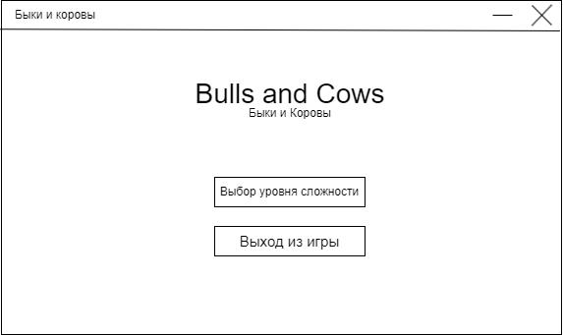

Рисунок 5.1 – Прототип главной формы

На рисунке 5.2 представлен прототип экранной формы выбора уровня сложности.

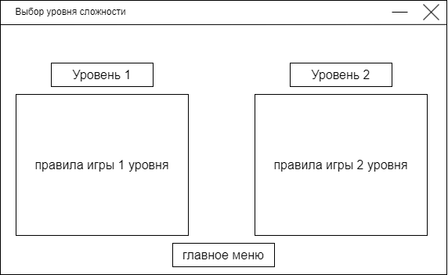

Рисунок 5.2 – Прототип экранной формы выбора уровня сложности

На рисунке 5.3 представлен прототип игрового окна будущего приложения.

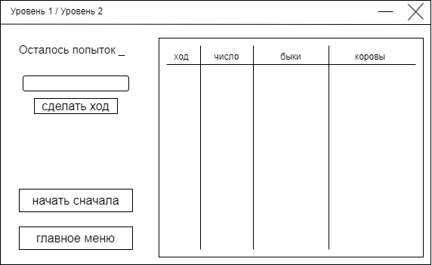

Рисунок 5.3 – Прототип игрового окна

На прототипе главной формы (рис. 5.1) представлены следующие компоненты:

* в верхней части экрана приложения будет располагаться название игры;
* под названием будет кнопка «Выбор уровня сложности»;
* в левом верхнем углу будет название игры;
* ниже кнопка «Выход из игры».

На прототипе формы выбора уровня сложности (рис. 5.2) располагаются следующие компоненты:

* в левой верхней части находится кнопка «Уровень 1»;
* ниже будут располагаться правила игры для Уровня 1;
* в правой верхней части находится кнопка «Уровень 2»;
* ниже будут правила игры для Уровня 2;
* в левом верхнем углу будет надпись «Выбор уровня сложности»;
* в нижней части посередине располагается кнопка «Главное меню».

На прототипе формы игрового окна (рис. 5.3) представлены следующие компоненты:

* справа будет находиться главное поле игры, на котором отображается количество ходов, числа, которые вводит игрок, количество «быков» и «коров»;
* в левой верхней части будет информация о количестве попыток;
* ниже будет располагаться поле для ввода числа и кнопка «Сделать ход»;
* в левом верхнем углу будет надпись «Уровень 1» или «Уровень 2» в зависимости от уровня сложности;
* в левом нижнем углу будет кнопка «Начать сначала» и кнопка «Главное меню».

## Требования к возможностям пользователя

Игра должна обеспечивать пользователю следующие возможности:

* выбрать уровень сложности – (рис. 5.2);
* начать новую игру – начать игру сначала в случае победы, проигрыша или нажав на кнопку «Начать сначала» (рис. 5.3);
* прочитать правила игры (рис. 5.2);
* вернуться в главное меню – кнопка «Главное меню» (рис. 5.2 и рис. 5.3);
* сделать ход – ввести цифры для предположения числа (рис. 5.3);
* узнать количество быков и коров – столбики «Быки» и «Коровы» (рис. 5.3);
* увидеть вводимое число – посмотреть историю предыдущих попыток ввода числа, столбик «число» (рис. 5.3);
* увидеть номер хода – столбик «ход» (рис. 5.3);
* узнать оставшееся количество попыток в ходе игры – строка «количество попыток» (рис. 5.3);
* завершить игру при угадывании числа;
* узнать загаданное число при завершении игры – в случае победы или проигрыша появится окно с загаданным числом (рис. 5.3);
* завершить игру – кнопка «Выход из игры» (рис. 5.1).

## Требования к видам обеспечения

В данном разделе перечислены требования к видам обеспечения разрабатываемого приложения.

### Требования к математическому обеспечению

Приложение «Быки и коровы» должно соответствовать следующим требованиям:

* реализация алгоритма проверки правильности введенного пользователем числа:

число должно быть четырехзначным при 1 Уровне сложности;

число должно быть пятизначным при 2 Уровне сложности;

число не должно начинаться на ноль;

цифры в числе не должны повторяться;

должны быть введены цифры, а не другие символы;

* генерация случайного числа, которое будет являться загаданным числом;
* подсчет количества быков и коров введенного пользователем числа относительно загаданного числа;
* подсчет количества попыток ввода числа игроком;
* подсчет номера хода.

### Требования к информационному обеспечению

В данном разделе перечислены требования к информационному обеспечению разрабатываемого приложения.

#### Требования к форматам хранения данных

В данной разработке требования к форматам хранения данных не предъявляются.

#### Требования к лингвистическому обеспечению

Приложение «Быки и коровы» должно соответствовать следующим требованиям:

* интерфейс приложения должен быть на русском языке;
* приложение должно быть реализовано на языке программирования Python;
* разработка кода для приложения будет проходить с помощью IDE PyCharm;
* приложение должно быть реализовано с помощью библиотеки Tkinter.

### Требования к метрологическому обеспечению

В данной разработке требования к метрологическому обеспечению не предъявляются.

### Требования к техническому обеспечению

Минимальные требования к техническому обеспечению включают в себя:

* операционная система: Windows 7 или более поздняя версия;
* процессор с частотой 2 ГГц;
* оперативная память не менее 2 ГБ;
* устройство ввода: компьютерная мышь, клавиатура.

## Требования к надежности

Приложение «Быки и коровы» должно соответствовать следующим требованиям:

* каждый элемент интерфейса должен быть рабочим, срабатывать при нажатии, чтобы не возникало проблем с использованием;
* интерфейс должен четко отображать все компоненты приложения на экране;
* регулярные тестирования приложения на выявление ошибок и их исправление для гарантирования стабильного использования.

## Требования к безопасности

В данной разработке требования к безопасности не предъявляются.

## Требования к патентной чистоте

При разработке приложения должны быть выполнены следующие требования к патентной чистоте:

* все элементы приложения «Быки и коровы» (правила, дизайн, названия) должны быть уникальными и не нарушать никакие патентные права других компаний и приложений;
* приложение не должно содержать элементы нарушающие авторские права или патентные права, такие как изображения, символы, названия или другой контент, принадлежащие другим компаниям или разработчикам;
* все компоненты, используемые в приложении «Быки и коровы», должны быть свободны от патентных споров или интеллектуальных прав, относящихся к другим играм или программным продуктам.

## Требования к перспективам развития

Приложение «Быки и коровы» должно соответствовать следующим требованиям:

* улучшение GUI – улучшение графического интерфейса повысит привлекательность приложения для пользователей, усилит ее имидж;
* расширение функциональных требований – добавление новых функций и возможностей приложения.

# Состав и содержание работ

Этапы разработки представлены в таблице 1.

Таблица 1 – Состав и содержание работ настоящей разработки

|  |  |  |  |  |
| --- | --- | --- | --- | --- |
| № этапа | Наименование этапа | Длительность | Состав работ | Результат |
| 1 | Настройка рабочего окружения | 1 неделя | В ходе работ оборудование должно быть подготовлено к написанию кода программы | Рабочее место, подготовленное к написанию кода |
| 2 | Написание кода программы | 2 месяца | Написание кода программы, который отвечает требованиям, представлен в техническом задании | Готовая программа |
| 3 | Тестирование | 1 месяц | Протестировать приложение на работоспособность и производительность | Список недоработок |
| 4 | Доработка программы | 2 недели | Исправление недочетов | Программа, с устраненными ошибками и недочетами |
| 5 | Подготовка эксплуатационной документации | 2 недели | Должно быть написано руководство пользователя | Руководство пользователя |

# Требования к документированию

Разработанный пакет документации – отчет по учебной практике, техническое задание, программа и методика испытаний, руководство пользователя, исходный код.

Все вышеперечисленные документы должны быть написаны с учетом требований:

* СТП ВятГУ 101-2004;
* ГОСТ 34.602-2020.

# Требования к приемо-сдаточным процедурам

Процесс приемки-сдачи в соответствии с установленными процедурами предусматривает следующий формат:

* разработчик, являющийся автором проекта, прибывает в специально отведенную аудиторию, где представляет свою работу комиссии;
* перед началом доклада разработчик предоставляет документацию, заверенную необходимым набором подписей, для ознакомления членам комиссии;
* разработчик представляет проект в течение пяти минут;
* в рамках данного формата приемки проекта разработчик должен продемонстрировать полное понимание основных аспектов своей работы и быть готовым к обсуждению любых вопросов, которые могут возникнуть у членов комиссии;
* в результате процесса приемки-сдачи комиссия должна оценить выполненную работу и принять решение о её приемке/не приемке с занесением результатов в ведомость.

Комиссия, ответственная за приемку работы, состоит из представителей заказчика:

* Ржаникова Елена Дмитриевна – преподаватель по МДК 05.05 «Анализ и разработка технических заданий»;
* Крутиков Александр Константинович – преподаватель по учебной практике УП 05;
* Самоделкин Павел Андреевич – преподаватель по МДК 06.01 «Внедрение информационных систем»;
* Чистяков Геннадий Андреевич – руководитель образовательной программы по специальности 09.02.07 «Информационные системы и программирование».